江苏省仪征中学2024-2025学年度第二学期高一地理学科导学案
第四单元第三节——海洋权益与海洋发展战略1
研制人：徐帅 审核人：李学忠
班级：____________姓名：____________学号：________授课日期：________
【课程标准及要求】
课程标准 | 学习目标
- 结合实例，说明国家海洋权益、海洋发展战略及其重要意义。  - 运用资料，说明南海诸岛是中国领土的组成部分，钓鱼岛及其附属岛屿是中国固有领土，中国对其拥有无可争辩的主权。 | - 结合《联合国海洋法公约》，了解海域的划分，说明我国的海洋权益及其意义。  - 运用史料及我国公开发表的政府声明等，说明南海诸岛、钓鱼岛及其附属岛屿自古以来就是中国的固有领土。  - 结合实例，说明我国海洋发展战略的举措及其意义。
【导读——读教材识基础】
阅读地理必修 二 教材第105—113页
【导学——培素养引价值】
一、海洋权益及其范畴
1．概念：是海洋 和海洋 的总称，是属于 性质的权利和由此衍生的部分利益。
2．范围：包括本国的 和领海，还包括本国管辖的 等。
3．主要权益
海洋权益类型 | 基本权益
海洋政治权益 | 海洋 、海洋管辖权、海洋 权等
海洋经济权益 | 开发领海、专属经济区以及大陆架的 ，发展海洋 等
海洋安全利益 | 将海洋作为国防屏障，通过外交、军事等手段，防止和抵御海上 冲突
海洋科学利益 | 将海洋作为科学实验基地，以认识海洋 等
海洋文化利益 | 海上观光 、举办跨海域的 活动等
INCLUDEPICTURE "E:\\米昕\\2020\\同步\\地理\\步步高 地理 鲁教版 选择性必修2 新教材\\左括.TIF" \* MERGEFORMATINET INCLUDEPICTURE "E:\\米昕\\2020\\同步\\地理\\步步高 地理 鲁教版 选择性必修2 新教材\\左括.TIF" \* MERGEFORMATINET INCLUDEPICTURE "E:\\米昕\\2020\\同步\\地理\\步步高 地理 鲁教版 选择性必修2 新教材\\word\\左括.TIF" \* MERGEFORMATINET INCLUDEPICTURE "E:\\米昕\\2020\\同步\\地理\\步步高 地理 鲁教版 选择性必修2 新教材\\word\\左括.TIF" \* MERGEFORMATINET INCLUDEPICTURE "E:\\米昕\\2020\\同步\\地理\\步步高 地理 鲁教版 选择性必修2 新教材\\word\\左括.TIF" \* MERGEFORMATINET INCLUDEPICTURE "E:\\米昕\\2020\\同步\\地理\\步步高 地理 鲁教版 选择性必修2 新教材\\word\\左括.TIF" \* MERGEFORMATINET 思考 INCLUDEPICTURE "E:\\米昕\\2020\\同步\\地理\\步步高 地理 鲁教版 选择性必修2 新教材\\右括.TIF" \* MERGEFORMATINET INCLUDEPICTURE "E:\\米昕\\2020\\同步\\地理\\步步高 地理 鲁教版 选择性必修2 新教材\\右括.TIF" \* MERGEFORMATINET INCLUDEPICTURE "E:\\米昕\\2020\\同步\\地理\\步步高 地理 鲁教版 选择性必修2 新教材\\word\\右括.TIF" \* MERGEFORMATINET INCLUDEPICTURE "E:\\米昕\\2020\\同步\\地理\\步步高 地理 鲁教版 选择性必修2 新教材\\word\\右括.TIF" \* MERGEFORMATINET INCLUDEPICTURE "E:\\米昕\\2020\\同步\\地理\\步步高 地理 鲁教版 选择性必修2 新教材\\word\\右括.TIF" \* MERGEFORMATINET INCLUDEPICTURE "E:\\米昕\\2020\\同步\\地理\\步步高 地理 鲁教版 选择性必修2 新教材\\word\\右括.TIF" \* MERGEFORMATINET 在下图空格中填写适当的词语或数字。
INCLUDEPICTURE "E:\\米昕\\2020\\同步\\地理\\步步高 地理 鲁教版 选择性必修2 新教材\\XX275A.TIF" \* MERGEFORMATINET INCLUDEPICTURE "E:\\米昕\\2020\\同步\\地理\\步步高 地理 鲁教版 选择性必修2 新教材\\XX275A.TIF" \* MERGEFORMATINET INCLUDEPICTURE "E:\\米昕\\2020\\同步\\地理\\步步高 地理 鲁教版 选择性必修2 新教材\\word\\XX275A.TIF" \* MERGEFORMATINET INCLUDEPICTURE "E:\\米昕\\2020\\同步\\地理\\步步高 地理 鲁教版 选择性必修2 新教材\\word\\XX275A.TIF" \* MERGEFORMATINET INCLUDEPICTURE "E:\\米昕\\2020\\同步\\地理\\步步高 地理 鲁教版 选择性必修2 新教材\\word\\XX275A.TIF" \* MERGEFORMATINET INCLUDEPICTURE "E:\\米昕\\2020\\同步\\地理\\步步高 地理 鲁教版 选择性必修2 新教材\\word\\XX275A.TIF" \* MERGEFORMATINET 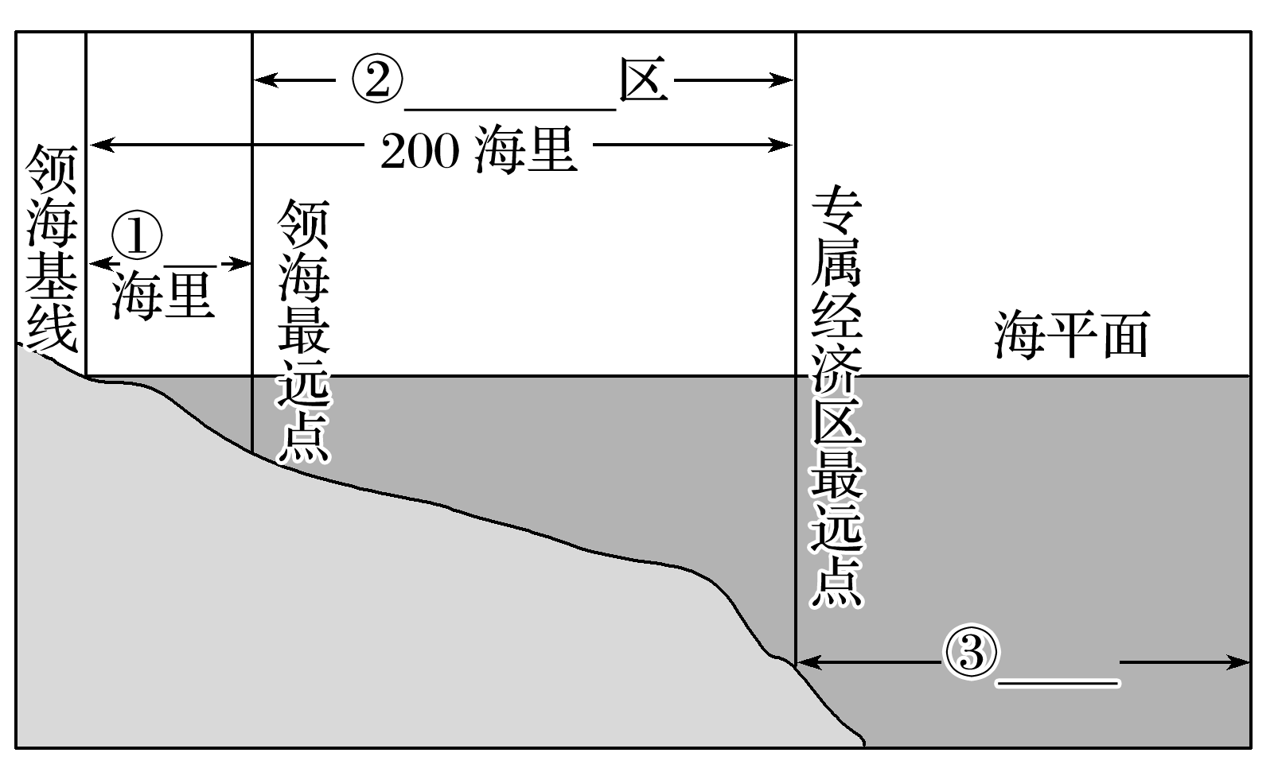
【导思——析问题提能力】
探究点 海洋权益
材料一 日本海上保安厅于2019年8月29日公布了2019年度的预算申请，金额高达 2 338.71 亿日元(约合人民币154.01亿元)，再次刷新历年预算申请记录。此次预算继续把重点放在加强钓鱼岛“警备”的措施上。为加强对钓鱼岛附近海域的警备工作以及防止大规模事件的发生，日本海保厅计划新打造一艘 3 500 吨的大型巡逻船。同时为加强对海洋监视以及海洋调查活动等的规范化，日本海保厅还欲增购新型喷气式飞机和雷达测量用中型飞机各一架。
材料二 根据《联合国海洋法公约》的规定和历史现实：①大陆架是陆地国土的自然延伸部分，其外延按物质来源划分；②《联合国海洋法公约》第 76 条规定：“沿海国的大陆架包括领海以外，依其陆地领土的全部自然延伸，扩展到大陆边外缘的海底区域的海床和底土”。
材料三 下图为钓鱼岛的位置示意图。
INCLUDEPICTURE "E:\\米昕\\2020\\同步\\地理\\步步高 地理 鲁教版 选择性必修2 新教材\\XX277.TIF" \* MERGEFORMATINET INCLUDEPICTURE "E:\\米昕\\2020\\同步\\地理\\步步高 地理 鲁教版 选择性必修2 新教材\\XX277.TIF" \* MERGEFORMATINET INCLUDEPICTURE "E:\\米昕\\2020\\同步\\地理\\步步高 地理 鲁教版 选择性必修2 新教材\\word\\XX277.TIF" \* MERGEFORMATINET INCLUDEPICTURE "E:\\米昕\\2020\\同步\\地理\\步步高 地理 鲁教版 选择性必修2 新教材\\word\\XX277.TIF" \* MERGEFORMATINET INCLUDEPICTURE "E:\\米昕\\2020\\同步\\地理\\步步高 地理 鲁教版 选择性必修2 新教材\\word\\XX277.TIF" \* MERGEFORMATINET INCLUDEPICTURE "E:\\米昕\\2020\\同步\\地理\\步步高 地理 鲁教版 选择性必修2 新教材\\word\\XX277.TIF" \* MERGEFORMATINET 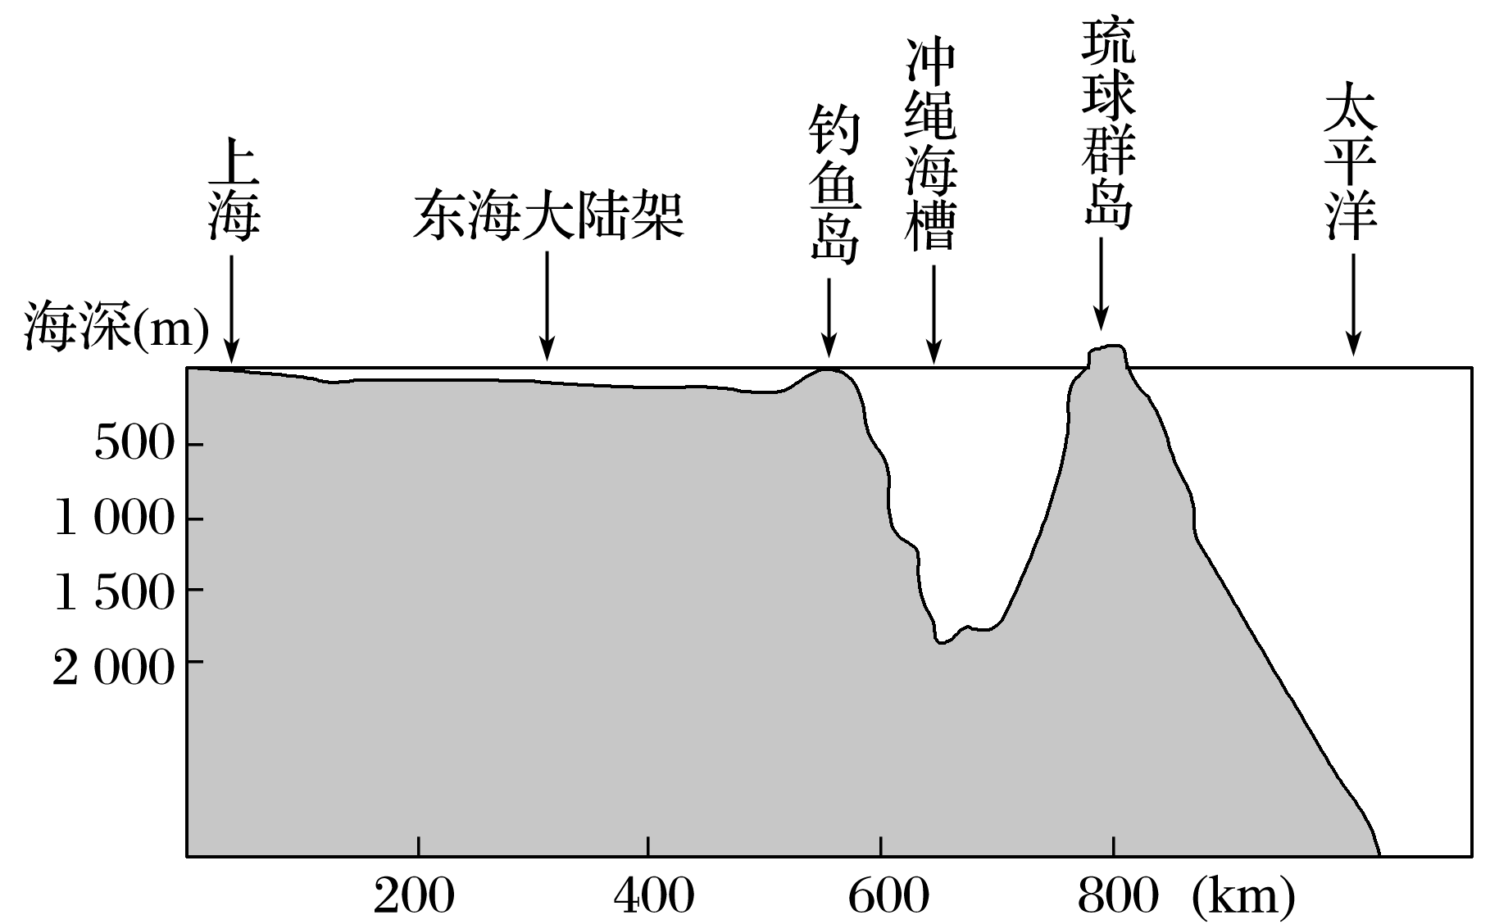
1．从地理的角度分析，钓鱼岛及其附属岛屿是中国领土的组成部分。

2．分析日本远隔重洋，千方百计想窃取钓鱼岛的主权，目的是想窃取哪些海洋权益？

3．中国海洋调查船“东方红2号”在钓鱼岛海域进行科考，是维护我国海洋权益的一项措施。分析我国维护海洋权益的意义。

【导练——解例题找方法】
读下图，回答1～3题。
INCLUDEPICTURE "E:\\米昕\\2020\\同步\\地理\\步步高 地理 鲁教版 选择性必修2 新教材\\+20.TIF" \* MERGEFORMATINET INCLUDEPICTURE "E:\\米昕\\2020\\同步\\地理\\步步高 地理 鲁教版 选择性必修2 新教材\\+20.TIF" \* MERGEFORMATINET INCLUDEPICTURE "E:\\米昕\\2020\\同步\\地理\\步步高 地理 鲁教版 选择性必修2 新教材\\word\\+20.TIF" \* MERGEFORMATINET INCLUDEPICTURE "E:\\米昕\\2020\\同步\\地理\\步步高 地理 鲁教版 选择性必修2 新教材\\word\\+20.TIF" \* MERGEFORMATINET INCLUDEPICTURE "E:\\米昕\\2020\\同步\\地理\\步步高 地理 鲁教版 选择性必修2 新教材\\word\\+20.TIF" \* MERGEFORMATINET INCLUDEPICTURE "E:\\米昕\\2020\\同步\\地理\\步步高 地理 鲁教版 选择性必修2 新教材\\word\\+20.TIF" \* MERGEFORMATINET 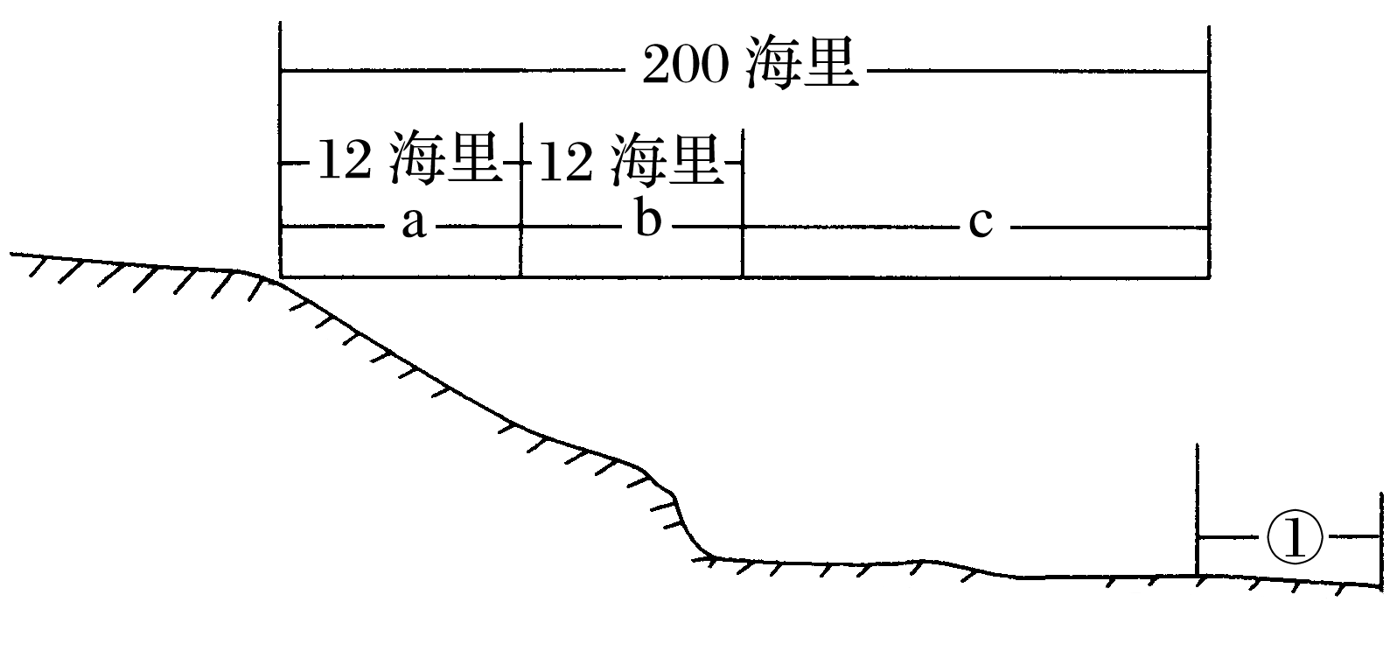
1．对于沿海国在b＋c区域内享有的权益说法正确的是( )
A．享有与领海、内水一样的主权
B．只行使管制权
C．只行使管辖权
D．享有部分主权权利及其他管辖权
2．沿海国在b区域享有的海洋权益是( )
A．享有主权及其上空和底土
B．防止和惩处在其领土或领海内违反其法律和规章事项的管制权
C．b区域具有与陆地领土相同的地位
D．b区域具有和a区域相同的地位
3．各国船只在①海域享有的海洋权益是( )
A．享有主权及其上空和底土
B．防止和惩处在其领土或领海内违反其法律和规章事项的管制权
C．海洋强国可以有效地声称将其置于其主权之下
D．应用于和平目的
读“我国海洋产业产值及占 GDP 的比重图”，回答4～5题。
INCLUDEPICTURE "E:\\米昕\\2020\\同步\\地理\\步步高 地理 鲁教版 选择性必修2 新教材\\XX279.TIF" \* MERGEFORMATINET INCLUDEPICTURE "E:\\米昕\\2020\\同步\\地理\\步步高 地理 鲁教版 选择性必修2 新教材\\XX279.TIF" \* MERGEFORMATINET INCLUDEPICTURE "E:\\米昕\\2020\\同步\\地理\\步步高 地理 鲁教版 选择性必修2 新教材\\word\\XX279.TIF" \* MERGEFORMATINET INCLUDEPICTURE "E:\\米昕\\2020\\同步\\地理\\步步高 地理 鲁教版 选择性必修2 新教材\\word\\XX279.TIF" \* MERGEFORMATINET INCLUDEPICTURE "E:\\米昕\\2020\\同步\\地理\\步步高 地理 鲁教版 选择性必修2 新教材\\word\\XX279.TIF" \* MERGEFORMATINET INCLUDEPICTURE "E:\\米昕\\2020\\同步\\地理\\步步高 地理 鲁教版 选择性必修2 新教材\\word\\XX279.TIF" \* MERGEFORMATINET 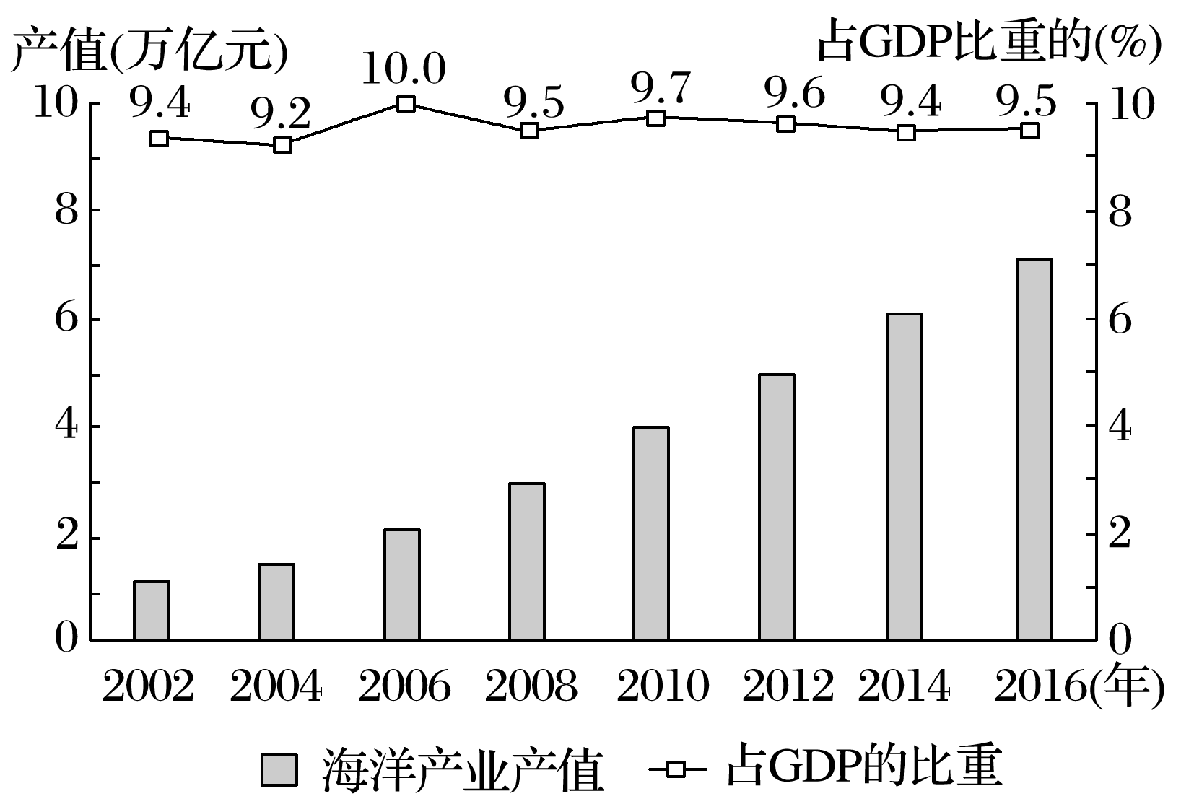
4．我国传统的海洋产业包括( )
①海盐生产 ②海洋水产 ③滨海旅游业 ④海洋信息服务业
A．①② B．②③ C．③④ D．②④
5．下列关于2002年至2016年我国海洋经济的说法，正确的是( )
A．海洋传统产业产值超过工业产值
B．海洋产业产值一直增长
C．海洋产业产值在 GDP 中所占比重一直上升
D．海洋产业产值在 GDP 中所占比重一直在10%以下
【导悟——拓思维建体系】
江苏省仪征中学2024—2025学年度第二学期高一地理学科作业
第四单元第三节——海洋权益与海洋发展战略1
研制人：徐帅 审核人：李学忠
班级：________姓名：________学号：________时间：________作业时长：20分钟
【基础过关】
2023年3月30日，我国自主设计建造的全球最大级别穿梭油轮“诺思先锋”号在中国船舶大连造船厂正式交付，实现了我国航运业和造船业的双重突破。穿梭油轮是一种专门用于海上油田向陆地运送石油的船型。此前，我国只能通过租用国外穿梭油轮来满足原油运输的需求。下图1为“诺思先锋”号穿梭油轮，图2为环渤海湾地区示意图。据此，完成下面小题。
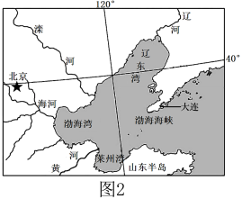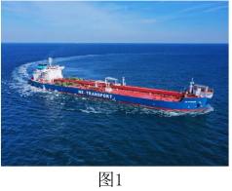
1．“诺思先锋”号穿梭油轮（ ）
A.建造成本低 B.客运量大
C.加快我国石油勘探 D.保障原油运输稳定
2．我国在辽东半岛和山东半岛所临海域拥有的海洋权益主要有（ ）
①领海权益 ②内水权益 ③公海权益 ④毗连区权益 ⑤专属经济区权益
A.①②③⑤ B.①②③④ C.②③④⑤ D.①②④⑤
海洋权益是指国家领土向海洋延伸形成的一些权利和利益。完成下列问题。
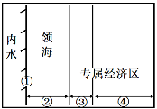
3．下列叙述不正确的是（ ）
A.②的宽度不大于12海里
B.③属于领海
C.外国船只能在②区域航行
D.③④区域内沿海国家对其自然资源享有勘探、开发、养护、管理的主权
4．我国维护海洋权益的重要意义有（ ）
①巩固国家安全②增加我国水资源总量
③保护和开发海洋资源④维护国家主权和领土完整
A.①②③ B.①②④ C.①③④ D.②③④
【能力提升】
下图示意南海诸岛区域。据此完成下面小题。
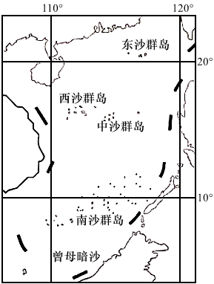
5．我国在南海诸岛及相关海域的海洋权益主要包括（ ）
①领土 ②内水和领海 ③毗连区和专属经济区 ④大陆架海床和底土 ⑤公海
A.①②③④ B.①②④⑤ C.②③④⑤ D.①③④⑤
6．我国维护南海权益的重要意义有（ ）
①保护和开发海洋资源 ②巩固国家安全 ③治理海洋环境污染④维护国家主权和领土完整
A.①②③ B.②③④ C.①③④ D.①②④
海洋权益是指国家在其管辖海域内所享有的领土主权、司法管辖权、海洋资源开发权、海洋空间利用权、海洋污染管辖权以及海洋科学研究权等权利和利益的总称。图示意沿海国划定的各类海区。据此完成下题。
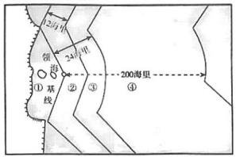
（★）7．图中④海区属于（ ）
A.领海 B.毗连区 C.专属经济区 D.内水
8．依据《联合国海洋法公约》，下列表述正确的是（ ）
A.领海基线就是沿海国的海岸线
B.外国船只可以自由进出①-④海域
C.沿海国对②海域享有完全主权
D.沿海国在④海域享有司法管辖权
海南省三沙市是我国位置最南的地级市，地处我国南海中南部。位于三沙市西沙群岛最南端的中建岛是我国的领海基点之一（相邻基点之间的直线连线组成领海基线）。完成下面小题。
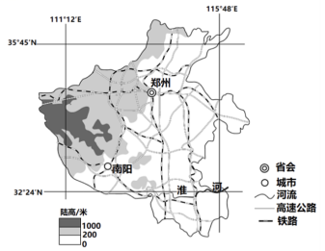
9．中建岛以外12海里属于我国（ ）
A.内水 B.领海 C.毗连区 D.专属经济区
10．我国在南海海域可主张的海洋权益范围包括（ ）
①大陆架以外 ②内水和领海 ③毗连区和专属经济区 ④大陆架海床和底土 ⑤公海
A.①②③ B.①②④ C.②③④ D.③④⑤
11．我国设立三沙市并把永兴岛作为三沙市市政府驻地的主要目的是（ ）
①坚决捍卫我国领土主权 ②承接我国内地产业转移
③加强对南海诸岛的管理 ④增加南海的生物多样性
A.①③ B.①④ C.②③ D.②④
【补充练习】
江苏省海岸线较长，滩涂（沿海大潮高潮位与低潮位之间的潮间带）广布，海洋资源丰富。下图为“江苏省简图”。完成下面小题。
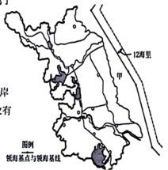
12．根据《联合国海洋法公约》规定，甲海域属于（ ）
A.专属经济区 B.领海 C.毗连区 D.内水
13．下列符合江苏省东部沿海特征的是（ ）
A.海岸线曲折 B.红树林广布
C.多陡峭崖壁 D.多淤泥质海岸
14．苏北沿海滩涂面积广大，可重点发展的产业有（ ）
①船舶制造 ②远洋捕捞 ③海洋牧场 ④海洋盐业
A.①② B.①④ C.②③ D.③④
15．读下面图文材料，回答问题。
材料一 我国960万平方千米的陆地领土和约300万平方千米的享有主权和管辖权的海域,都是中华民族生存、繁衍、发展及与世界各国友好往来的立足之地。下图甲是我国海域图。
材料二 海洋产业是指人类利用海洋资源和空间所进行的各类生产和服务活动。下图乙为2008~2012年全国海洋生产总值情况。
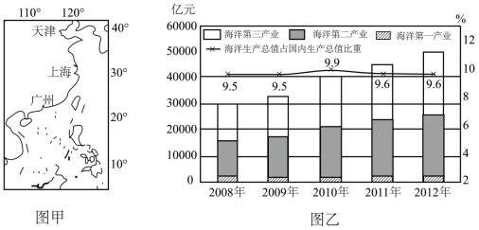
（1）我国主张管辖的海域面积约为300万平方千米，这其中包括了内海、____、毗连区、专属经济区和大陆架。 （2分）
（2）我国海域跨暖温带、亚热带和热带，自然条件复杂多样，形成了丰富的_____资源（海洋第一产业）。 （2分）
（3）据材料二，说明2008-2012年我国海洋三大产业产值的变化特点。 （6分）

